MISURE A RADIOFREQUENZA 8 marzo 2006
Prof. Michele Norgia Quinto appello 2004/2005
Tempo a disposizione 2h e 25 minuti. Aula T.2.1 ore 16.30
Cognome: __________________________ Nome: _____________________ (stampatello)
Matricola e firma __ __ __ __ __ __ _____________________ (firma leggibile)
N.B. gli esercizi non crocettati non saranno corretti; quelli crocettati ma neanche iniziati comporteranno una penalità.
Crocettare gli esercizi svolti (almeno parzialmente): 1 2 3 4 5 (7+5+5+8+8=33 p)

SOLUZIONI

Esercizio 1 (tempo stimato 30 m)
(svolgere su questo foglio e sul retro)

1a) Data una generica giunzione a due porte chiusa con un carico Z sulla porta 2, si calcoli il coefficiente di riflessione Γ₁ visto alla porta 1 (l’impedenza caratteristica della linea è Z₀).
1b) Si consideri una giunzione a due porte senza perdite e reciproca, con perfetta simmetria tra le due porte. Il coefficiente di riflessione misurato alla prima porta, avendo adattato la seconda, vale Γ=0.7. Che cosa si può dire dei coefficienti della matrice di diffusione di questa giunzione?

SOLUZIONE
1a) Il coefficiente di riflessione visto prima della giunzione è dato dalla seguente trasformazione bilineare (si vedano le dispense del corso):
$Γ_{1}=S_{\text{11}}+\frac{S_{\text{12}}S_{\text{21}}Γ_{L}}{1−S_{\text{22}}Γ_{L}}$ dove $Γ_{L}=\frac{Z−Z_{0}}{Z+Z_{0}}$

1b) La condizione di reciprocità ci fornisce subito di S₂₁ =S₁₂ . La simmetria invece impone che
S₁₁ =S₂₂ = Γ = 0.7
Infatti S₁₁ è proprio definito come il coefficiente di riflessione misurato alla prima porta, avendo adattato la seconda.
L’assenza di perdite implica infine che la matrice di diffusione sia unitaria, per cui
$$S^{t}×S^{}=I$$
$$\left[\begin{matrix}S_{\text{11}} & S_{\text{12}} \\ S_{\text{12}} & S_{\text{11}}\end{matrix}\right]×{\left[\begin{matrix}S_{\text{11}} & S_{\text{12}} \\ S_{\text{12}} & S_{\text{11}}\end{matrix}\right]}^{}=\left[\begin{matrix}1 & 0 \\ 0 & 1\end{matrix}\right]$$
Da cui si ottengono due condizioni linearmente indipendenti:
$${\left|S_{\text{11}}\right|}^{2}+{\left|S_{\text{12}}\right|}^{2}=1$$
$$S_{\text{11}}×S_{\text{12}}^{}+S_{\text{12}}×S_{\text{11}}^{}=0$$
La prima condizione ci fornisce il modulo di S₁₂
$$\left|S_{\text{12}}\right|=\sqrt{1−{\left|S_{\text{11}}\right|}^{2}}≃\sqrt{1−0\text{.}5}≃0\text{.}7$$
La seconda condizione ci fornisce invece informazioni sulla sua fase: sostituiamo nell’equazione S₁₂ = 0.7e^{jϕ}
$$0\text{.}7×0\text{.}7e^{−jϕ}+0\text{.}7e^{jϕ}×0\text{.}7=0$$
Semplificando si ottiene:
$$e^{−jϕ}+e^{jϕ}=0$$
Che significa cos(ϕ)=0. Per cui ϕ =π/2+kπ (con k intero), o, più semplicemente, S₁₂ è un numero immaginario puro.
Più in generale è facile dimostrare che la condizione $S_{\text{11}}×S_{\text{12}}^{}+S_{\text{12}}×S_{\text{11}}^{}=0$ implica che S₁₁ e S₁₂ siano sfasati di 90 gradi.
In conclusione la matrice di diffusione dovrà essere di questo tipo:
$$S=\left[\begin{matrix}0\text{.}7 & ±0\text{.}7j \\ ±0\text{.}7j & 0\text{.}7\end{matrix}\right]$$

Esercizio 2 (tempo stimato 20 m)
(svolgere su questo foglio)

2a) Si descriva brevemente il funzionamento di un misuratore di potenza a diodi, commentandone i limiti inferiore e superiore della dinamica di misura.
2b) Supponendo che questo sensore alla frequenza di utilizzo presenti un’impedenza $Z=\left(\text{50}+j5\right)Ω$, calcolare la potenza letta P_{L} in funzione della potenza disponibile P₀ di un generatore adattato a 50 Ω, connesso direttamente al sensore.

SOLUZIONE

2a) Si vedano le dispense e gli appunti del corso.

2b) Il coefficiente di riflessione del sensore vale $Γ_{L}=\frac{Z−Z_{0}}{Z+Z_{0}}=\frac{j}{\text{20}+j}$.
Dato che il generatore è adattato la potenza disponibile corrisponde alla potenza erogata su di un carico di 50 Ω, per cui si ottiene subito che
$\frac{P_{L}}{P_{0}}=1−{\left|Γ_{L}\right|}^{2}=1−\frac{1}{{\text{20}}^{2}+1}≃0\text{.}\text{9975}$

Esercizio 3 (tempo stimato 25 m)
(svolgere su questo foglio e sul retro)

3) Un montaggio bolometrico, per la misura di potenza di una la linea coassiale con impedenza caratteristica Z₀ = 50 Ω, dispone di due bolometri di uguale resistenza R_{b} disposti in parallelo per la radiofrequenza e in serie per la polarizzazione in bassa frequenza.
3a) Schematizzare il circuito del ponte, evidenziando a parte le connessioni per ottenere la voluta disposizione dei bolometri e trovare il valore di R_{b} e il valore R₀ delle quattro resistenze uguali del ponte.
3b) Il sistema bolometrico ha un massimo valore di potenza di fondo scala pari a 1 mW, determinare il valore di tensione di alimentazione del ponte in assenza di potenza RF (in questa fase di progetto si supponga una efficienza effettiva del montaggio K = 1).
3c) Determinare il valore della tensione di alimentazione del ponte nel caso in cui la potenza che si dissipa nel montaggio sia P_{RF} = 0.1 mW, ma l’efficienza effettiva sia ora K = 0,90.

SOLUZIONE

3a) Riportiamo lo schema del ponte per bassa frequenza, si vedano le dispense del corso per le connessioni con il circuito ad alta frequenza da misurare.

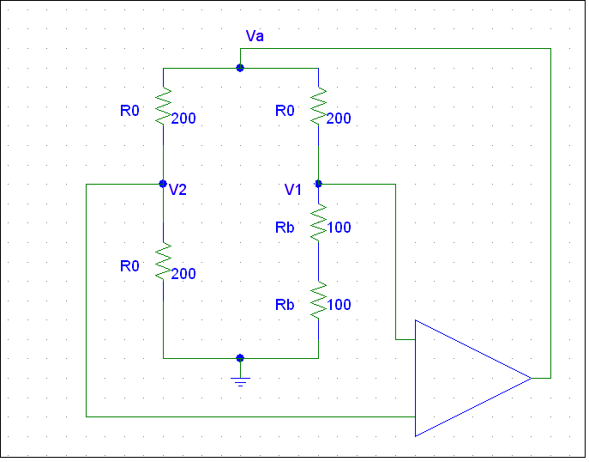
Per avere adattamento, la resistenza che vede la linea ad alta frequenza deve essere uguale all’impedenza caratteristica della linea di trasmissione, per cui R_{b} / 2 = 50 Ω (i due bolometri sono in parallelo per l’alta frequenza). Quindi R_{b} = 100 Ω.
Le altre resistenze del ponte a bassa frequenza devono essere uguali a 2 R_{b} in modo da mantenere il ponte bilanciato (questa volta i due bolometri sono in serie). Per cui R₀ = 200 Ω.

3b) Il misuratore di potenza bolometrico effettua la misura di potenza a radiofrequenza attraverso il valore della potenza a bassa frequenza (o in continua) che mantiene il ponte bilanciato (la potenza dissipata sui bolometri per effetto Joule rimane costante, in questo modo la loro temperatura rimane costante e, di conseguenza, il loro valore resistivo).
Scriviamo le equazioni di potenza dissipata dai bolometri con e senza potenza a radiofrequenza:
$P_{a}={\left(\frac{V_{A,a}}{2}\right)}^{2}\frac{1}{2R_{b}}=\frac{V_{A,a}^{2}}{4R_{0}}$ caso (a) senza potenza RF
${\text{kP}}_{\text{RF}}+{\left(\frac{V_{A,b}}{2}\right)}^{2}\frac{1}{2R_{b}}=\frac{V_{A,a}^{2}}{4R_{0}}$ caso (b) con potenza RF

Da queste due equazioni si ottiene la misura della potenza a RF:
$P_{\text{RF}}=\frac{V_{A,a}^{2}−V_{A,b}^{2}}{4{\text{kR}}_{0}}$ (1)
La tensione di alimentazione V_{A,b} è nulla quando la potenza a radiofrequenza è la massima dissipabile. Per k =1 la potenza massima dissipabile nel bolometro è 1 mW, per cui
$P_{\text{RF},\text{MAX}}=\frac{V_{A,a}^{2}}{4R_{0}}$ da cui $V_{A,a}=\sqrt{4R_{0}P_{\text{RF},\text{MAX}}}=$0.8944 V

3c) Applichiamo ancora la formula (1), ottenendo
$V_{A,b}=\sqrt{−4{\text{kR}}_{0}P_{\text{RF}}+V_{A,a}^{2}}=\sqrt{0\text{.}8−4×0\text{.}\text{90}×\text{200}×0\text{.}1×{\text{10}}^{−3}}$V ≅ 0.8532 V

Esercizio 4 (tempo stimato 35 m)
(svolgere su questo foglio e sul retro)

4a) Si definiscano la direttività e il fattore di isolamento di un accoppiatore direzionale.
4b) Con riferimento allo schema di analizzatore di rete vettoriale, riportato in figura, si descrivano gli errori di misura commessi a causa di una direttività finita del primo accoppiatore (indicato con la freccia in figura).
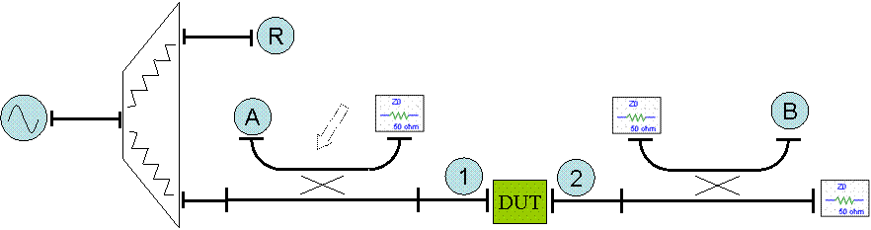

4c) Nel caso di una direttività pari a 40 dB, si descriva (anche numericamente) il risultato della misura in frequenza di un DUT con coefficiente di riflessione Γ = 0.02, supposto per semplicità costante in frequenza.
4d) Si descriva una possibile procedura di calibrazione per correggere tali errori ed ottenere in questo caso la misura corretta dei parametri del DUT.
4e) Sempre con riferimento allo schema di analizzatore di rete vettoriale in figura, si descriva una possibile struttura dei ricevitori A, B e R.

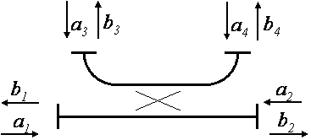
4a) il fattore di isolamento I (detto anche “accoppiamento inverso”), idealmente infinito, esprime il rapporto in dB tra P_{inc} e la potenza accoppiata inversa P_{acc,inv}:
I = 10 log₁₀ (P_{inc}/ P_{acc,inv} )= 20 log₁₀│1 / S₃₁│
la direttività D, che esprime in dB il rapporto tra l’isolamento I e il prodotto del fattore di accoppiamento diretto K per la perdita diretta L , cioè D(dB) = I(dB) - k(dB) - L(dB).
L = 10 log₁₀ (P_{inc}/ P_{out} ) = 20 log₁₀│1 / S₂₁│ D = 20 log₁₀│S₂₁S₃₂/S₃₁│

4b) Una direttività finita del primo accoppiatore influenza essenzialmente la misura del coefficiente di riflessione alla porta 1 (S₁₁). La riflessione dalla porta 1 e il contributo di direttività finita si sommano in A, in fase e controfase al variare della frequenza. L’effetto complessivo di errore sulla misura di S₁₁(f) è di avere una struttura di “buchi” periodica in frequenza.

4c) Calcoliamo il campo b₃ uscente in A (usiamo la numerazione della figura precedente), come somma del contributo di direttività finita e della riflessione dal carico Γ = 0.02. (Si suppongono tutte le porte adattate tranne la porta 2).
$$b_{3}=a_{1}S_{\text{31}}+a_{2}S_{\text{32}}=a_{1}S_{\text{31}}+b_{2}{ΓS}_{\text{32}}=a_{1}S_{\text{31}}+a_{1}{ΓS}_{\text{32}}S_{\text{21}}=a_{1}S_{\text{32}}S_{\text{21}}\left(\frac{1}{d}+Γ\right)$$
Dove d = S₂₁S₃₂/S₃₁ , numero complesso con fase ϕ(f) variabile con la frequenza e modulo pari a 100 (40 dB).
Il termine $a_{1}S_{\text{32}}S_{\text{21}}$ viene sicuramente compensato dallo strumento (non è un termine di errore, fa parte del corretto funzionamento), che fornisce quindi una misura di coefficiente di riflessione pari a:
$Γ_{\text{MIS}}=\frac{1}{d}+Γ=0\text{.}\text{01}e^{jϕ(f)}+0\text{.}\text{02}$, che ha come massimo 0.03 (circa -30 dB) e come minimo 0.01 (-40 dB), mentre il valore esatto dovrebbe essere 0.02 (-34 dB).
Riportiamo in figura un possibile andamento di Γ_{MIS} con la frequenza.

4d) La misura del coefficiente di riflessione si ottiene dal rapporto tra le misure in A e in R.
Come calcolato in precedenza, il campo in A è pari a $b_{3}=a_{1}S_{\text{32}}S_{\text{21}}\left(\frac{1}{d}+Γ\right)=c_{1}+c_{2}Γ$, con c₁ e c₂ 2 coefficienti complessi (variabili con la frequenza) da determinare.
Per determinare questi due coefficienti sono necessarie due misure in frequenza con due carichi noti, ad esempio un circuito aperto ed un corto circuito.
Questa calibrazione è possibile in quanto utilizziamo un analizzatore di rete vettoriale; senza la misura delle fasi sarebbe impossibile.

4e) Dato che l’analizzatore di rete è di tipo vettoriale, è necessario che i ricevitori A, B e R siano in grado di misurare anche la fase. Per cui devono essere dei ricevitori di tipo eterodina: attraverso un mixer si opera una down-conversion del segnale a una frequenza molto più bassa (inferiore al MHz). Da notare che l’oscillatore locale del mixer deve essere agganciato alla frequenza del generatore dell’analizzatore di rete (che viene fatta variare durante la misura). Viene semplicemente ricavato per somma (sintesi diretta) con f_{IF}.

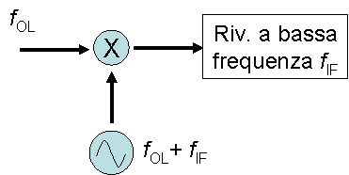

Esercizio 5 (tempo stimato 35 m)
(svolgere su questo foglio e sul retro)

5a) Si riporti uno schema circuitale di mixer per radiofrequenza, illustrandone brevemente le proprietà.
5b) Abbiamo a disposizione due mixer con perdita pari a 5 dB, un rivelatore d’inviluppo ed un voltmetro con fondo di rumore di 8 nV/$\sqrt{\text{Hz}}$. Intendiamo utilizzarli per effettuare una misura di potenza a banda stretta, tramite una conversione supereterodina. Si calcoli il fondo di rumore di questo rivelatore supereterodina in dBm/Hz. Se utilizzassimo questo rivelatore per un analizzatore di spettro, quanto varrebbe la sua noise figure?
5c) Da che cosa è dettata la risoluzione in frequenza di un analizzatore di spettro a supereterodina?
5d) Con riferimento allo schema a blocchi dello strumento, si descriva come è possibile estendere la dinamica in frequenza di un analizzatore di spettro a supereterodina attraverso un mixer esterno.

5a) Si vedano gli appunti e le dispense del corso.

5b) Il segnale d’ingresso, dopo la doppia conversione, ha subito una perdita di 10 dB.
Al fondo di rumore del voltmetro corrisponde una densità spettrale di potenza, su un carico R= 50 ohm, pari a di $p_{N}=\frac{v_{N}^{2}}{R}=\frac{{\left(8\text{ nV/}\sqrt{\text{Hz}}\right)}^{2}}{\text{50}Ω}=1\text{.}\text{28}×{\text{10}}^{−\text{18}}$W/Hz, corrispondenti a -149 dBm/Hz.
Il segnale d’ingresso però, dopo la doppia conversione, ha subito una perdita di 10 dB, per cui il fondo di rumore riportato all’ingresso vale -139 dBm/Hz.

Dato che la NF di un analizzatore di spettro è definita come il peggioramento rispetto al rumore termico pari a -174 dBm/Hz, in questo caso NF=35 dB.

5c) Si vedano gli appunti e le dispense del corso.

5d) Si vedano gli appunti e le dispense del corso.

